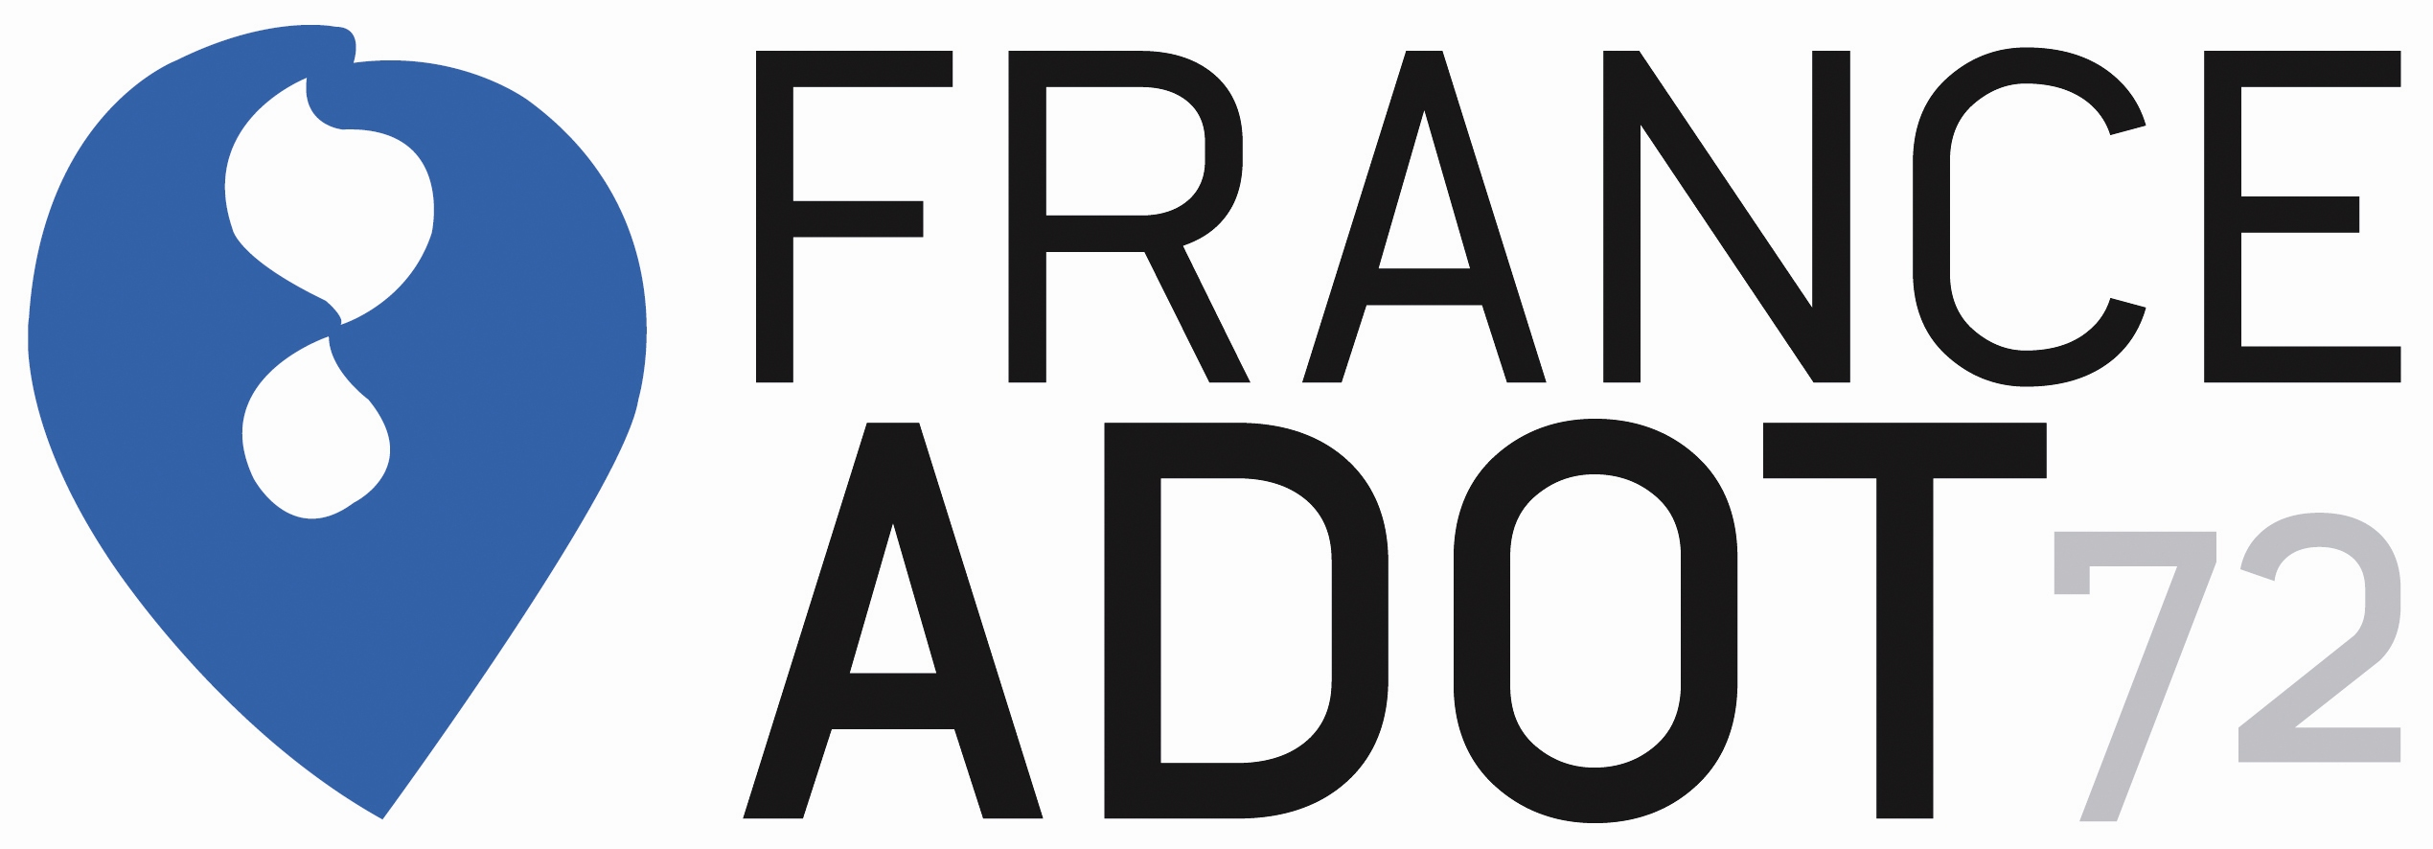

Etre donneur d’organes et / ou donneur de Moelle osseuse est un acte gratuit et bénévole.
Toutefois diffuser l’information, distribuer des cartes, organiser des réunions et des manifestations en faveur du don n’est malheureusement pas gratuit (déplacements, frais de poste et de téléphone, papeterie, micro-informatique,
en particulier). Voilà pourquoi l’association a besoin de l’aide financière de ses cotisants.

Cette cotisation n’a évidement aucun caractère obligatoire

BULLETIN D’ADHESION

Nom: Prénom :
Adresse :
Code Postal : Ville :
Adresse internet : .........................................@..................................
(fichier FRANCE-ADOT 72 non transmissible, envois protégés en CCI)

(1) Adhésion annuelle : 20 euros
et/ou
(2) Don : euros
Total : euros

Chèque à l’ordre de FRANCE ADOT72

Fait à : le :
Signature :

(1) Adhésion annuelle de l’Association : membre ayant voix délibérative à l’assemblée générale
ordinaire ou extraordinaire.
(2) Apport d’un soutien financier à l’Association.

FRANCE ADOT étant Reconnue d’utilité publique, ses donateurs et adhérents bénéficient d’un abattement fiscal de 66 %
Déduction fiscale : 66% de votre don sont déductibles des impôts, dans la limite de 20% de votre revenu imposable. Nous vous enverrons un reçu justificatif. Si votre don est de 60 €, par exemple, votre réduction d’impôts sera de 40 euros. Et votre don ne vous coûtera que 20€, le coût de l’adhésion.

Bulletin à renvoyer à : FRANCE ADOT 72
Maison des Associations 4 rue d’Arcole
72000 LE MANS
Mail : adot-72@wanadoo.fr

